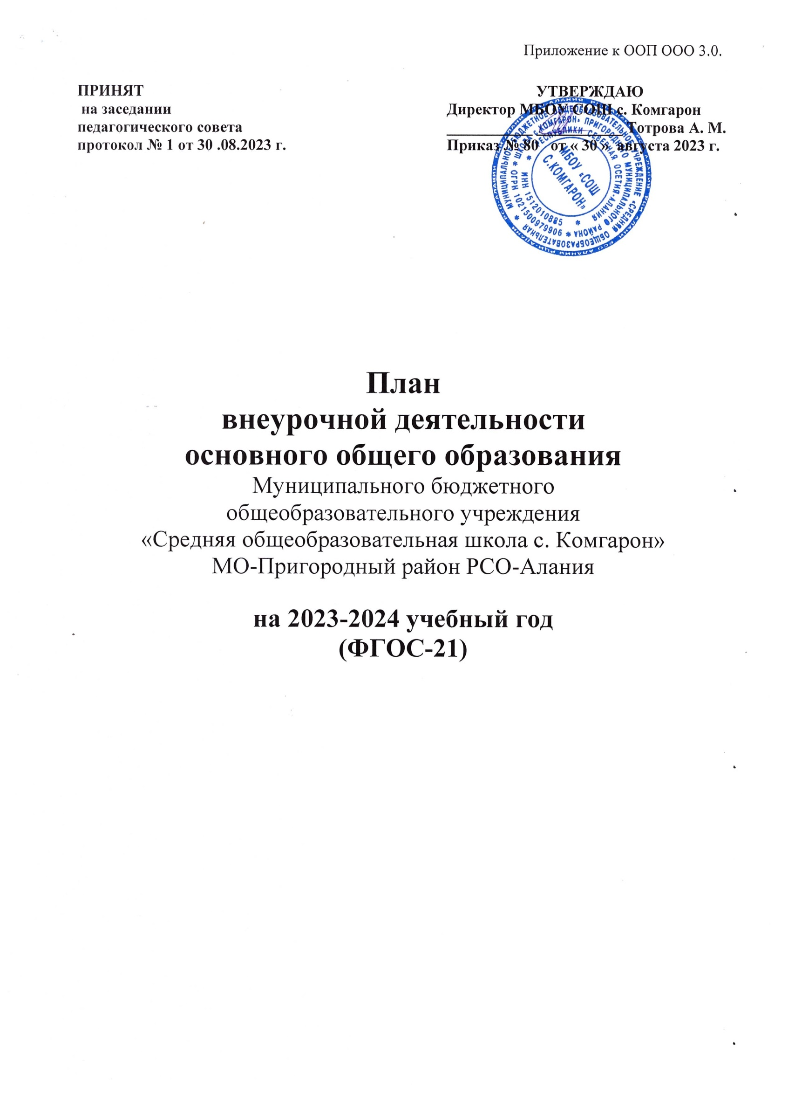
Пояснительная записка

План внеурочной деятельности МБОУ СОШ с. Комгарон обеспечивает введение в действие и реализацию требований Федерального государственного образовательного стандарта основного общего образования и определяет общий и максимальный объем нагрузки обучающихся в рамках внеурочной деятельности, состав и структуру направлений и форм внеурочной деятельности по классам.

Нормативно-правовая база
План внеурочной деятельности разработан с учетом требований следующих нормативных документов:
- Федерального Закона от 29.12.2012 г. № 273 «Об образовании в Российской Федерации» с учетом последующих изменений и дополнений;
- Федерального закона «О внесении изменений в статьи 11 и 14 Федерального закона «Об образовании в Российской Федерации» от 03.08.2018 № 317-ФЗ (последняя редакция);
- Федерального Закона от 31.07.2020 г. № 247 «Об обязательных требованиях в Российской Федерации» (в последней редакции);
- Закона Российской Федерации от 25.10.1991 г. №1807-1 «О языках народов Российской Федерации»;
- Федерального государственного образовательного стандарта основного общего образования, утвержденного приказом Министерства просвещения Российской Федерации от 31.05.2021 № 287;
- Приказа Минпросвещения России от 18.07.2022 г. №568 «О внесении изменений в федеральный государственный образовательный стандарт основного общего образования, утвержденный приказом Минпросвещения России от 31.05.2021 г. №287»;
- Приказа Минпросвещения России от 16.11.2022 № 993 « Об утверждении ФОП ООО»;
- Порядка организации и осуществления образовательной деятельности по основным общеобразовательным программам – образовательным программам начального общего, основного общего и среднего общего образования, утвержденного приказом Министерства образования и науки Российской Федерации от 22.03.2021 г. №115;
- Приказа Министерства просвещения Российской Федерации от 21.09.2022 г. № 858 «Об утверждении федерального перечня учебников, допущенных к использованию при реализации имеющих государственную аккредитацию образовательных программ начального общего, основного общего, среднего общего образования организациями, осуществляющими образовательную деятельность и установления предельного срока использования исключенных учебников»;
- Приказа Министерства просвещения Российской Федерации от 07.04.2023 г. № 244 «О внесении изменений в Порядок формирования федерального перечня учебников, допущенных к использованию при реализации имеющих государственную аккредитацию образовательных программ начального общего, основного общего, среднего общего образования, утвержденный приказом Министерства просвещения Российской Федерации от 2 декабря 2022 г. № 1053»;
- Информационно-методического письма Министерства просвещения РФ № 03-871 от 17.06.2022 г.
«Об организации занятий «Разговор о важном»»;
- Письма Министерства просвещения РФ № ТВ-1290/03 от 05.07.2022 г. «Методические рекомендации об организации внеурочной деятельности в рамках реализации обновленных ФГОС
начального и основного общего образования»;

- Письма Министерства просвещения РФ № ТВ-2859/03 от 21.12.2022 г. «Об отмене методических рекомендаций о введении третьего часа физической культуры в недельный объем учебной нагрузки обучающихся образовательных учреждений»;
- Письма Минпросвещения России от 15.02.2022 г. № АЗ-11303 «О направлении методических рекомендаций»;
- Письма Минпросвещения России от 03.03.2023 г. № 03-327 «О направлении информации» (Методические рекомендации по введению федеральных основных общеобразовательных программ);
- Письма Рособрнадзора от 20.06.2018 № 05-192 «Об изучении родных языков из числа языков народов Российской Федерации»;

- Образовательной программы основного общего образования в соответствии с ФОП основного общего образования.

Общие положения
Под внеурочной деятельностью следует понимать образовательную деятельность, направленную на достижение планируемых результатов освоения основной образовательной программы (личностных, метапредметных и предметных), осуществляемую в формах, отличных от
урочной. Внеурочная деятельность является неотъемлемой и обязательной частью основной общеобразовательной программы.
План внеурочной деятельности представляет собой описание целостной системы функционирования образовательной организации в сфере внеурочной деятельности и включает в себя 8 направлений:
- внеурочную деятельность по учебным предметам образовательной программы (учебные курсы, учебные модули по выбору обучающихся, родителей (законных представителей) несовершеннолетних обучающихся, в том числе предусматривающие углубленное изучение учебных предметов, с целью удовлетворения различных интересов обучающихся, потребностей в физическом развитии и совершенствовании, а также учитывающие этнокультурные интересы, особые образовательные потребности обучающихся с ограниченными возможностями здоровья. Предусмотрены следующие курсы внеурочной деятельности: «Физическая культура» по 1часу в 5- 9 классах, «Юный филолог» в целях углубленного изучения русского языка в 5-9 классах по 1 часу;

- внеурочную деятельность по формированию функциональной грамотности (читательской, математической, естественнонаучной, финансовой) обучающихся (интегрированные курсы, метапредметные кружки, факультативы, научные сообщества, в том числе направленные на реализацию проектной и исследовательской деятельности). Введено изучение курса «Основы функциональной грамотности (читательская, математическая, финансовая, естественно-научная, глобальные компетенции, креативное мышление)» в 5-9 классах по 1 часу;

- внеурочную деятельность по развитию личности, ее способностей, удовлетворения образовательных потребностей и интересов, самореализации обучающихся, в том числе одаренных, через организацию социальных практик (в том числе волонтёрство), включая общественно полезную деятельность, профессиональные пробы, развитие глобальных компетенций, формирование предпринимательских навыков, практическую подготовку, использование возможностей организаций дополнительного образования, профессиональных образовательных организаций и социальных партнеров в профессионально-производственном окружении. Предусмотрены следующие курсы внеурочной деятельности: «Школьный театр» в 8 классе в целях развития творческих способностей личности. На удовлетворение профориентационных интересов и потребностей обучающихся направлен курс «Путь к профессии» в 5 – 9 классах;
- внеурочную деятельность, направленную на реализацию комплекса воспитательных мероприятий на уровне образовательной организации, класса, занятия, в том числе в творческих объединениях по интересам, культурные и социальные практики с учетом историко-культурной и этнической специфики региона, потребностей обучающихся, родителей (законных представителей) несовершеннолетних обучающихся. Один час в неделю в 5-9 классах выделен на внеурочное занятие «Разговоры о важном». Внеурочные занятия «Разговоры о важном» направлены на развитие ценностного отношения обучающихся к своей родине – России, населяющим ее людям, ее уникальной истории, богатой природе и великой культуре, на формирование соответствующей внутренней позиции личности обучающегося, необходимой ему для конструктивного и ответственного поведения в обществе.
Основной формат внеурочных занятий «Разговоры о важном» - разговор и (или) беседа с обучающимися. Основные темы занятий связаны с важнейшими аспектами жизни человека в
современной России: знанием родной истории и пониманием сложностей современного мира, техническим прогрессом и сохранением природы, ориентацией в мировой художественной культуре и повседневной культуре поведения, доброжелательным отношением к окружающим и ответственным отношением к собственным поступкам.
- внеурочную деятельность по организации деятельности ученических сообществ (подростковых коллективов), в том числе ученических классов, разновозрастных объединений по интересам, клубов; детских, подростковых и юношеских общественных объединений, организаций и других;
- внеурочную деятельность, направленную на организационное обеспечение учебной деятельности (организационные собрания, взаимодействие с родителями по обеспечению успешной реализации образовательной программы и другие). Предусмотрена внеурочная деятельность в рамках следующих объединений: «Юнармия» в 5-7 классах (1 час в неделю), «Спортивный клуб» в 8, 9 классах (1 час в неделю);
- внеурочную деятельность, направленную на организацию педагогической поддержки обучающихся (проектирование индивидуальных образовательных маршрутов, работа тьюторов, педагога-психолога) и организационное обеспечение учебной деятельности. Выделено по 1 часу в 5-7 классах на курс «Мы вместе») курс «Зеленая лаборатория » в 6 классе;

- внеурочную деятельность, направленную на обеспечение благополучия обучающихся в пространстве общеобразовательной школы (безопасности жизни и здоровья школьников, безопасных межличностных отношений в учебных группах, профилактики неуспеваемости, профилактики различных рисков, возникающих в процессе взаимодействия школьника с окружающей средой, социальной защиты учащихся). Введен курс «Школа безопасности» в 5-7 классах по 1 часу в неделю.

Продолжительность внеурочной деятельности учебной недели – максимальная учебная нагрузка учащихся, предусмотренная учебными планами, соответствует требованиям СанПин
2.4.2. 2821-10 и осуществляется в соответствии с учебным планом и расписанием занятий в
количестве до 10 часов в неделю. Время, отведенное на внеурочную деятельность, не учитывается при определении максимально допустимой недельной нагрузки обучающихся. Занятия внеурочной деятельности проводятся с понедельника по субботу во вторую половину дня в соответствии с расписанием.
Для обучающихся, посещающих занятия в организациях дополнительного образования, спортивных школах, музыкальных школах и других образовательных организациях, количество часов внеурочной деятельности сокращается, при предоставлении родителями (законными представителями) обучающихся справок, указанных организаций.
При реализации плана внеурочной деятельности предусмотрена вариативность содержания внеурочной деятельности с учетом образовательных потребностей и интересов обучающихся. В зависимости от задач на каждом этапе реализации основной образовательной программы количество часов, отводимых на внеурочную деятельность, может изменяться в связи с необходимостью преодоления противоречий и разрешения проблем, возникающих в том или ином ученическом коллективе.
Модель организации внеурочной деятельности МБОУ СОШ с. Комгарон - план с преобладанием учебно-познавательной деятельности, когда наибольшее внимание уделяется внеурочной деятельности по учебным предметам и организационному обеспечению учебной деятельности.

Формы реализации внеурочной деятельности предусматривают активность и самостоятельность обучающихся, сочетание индивидуальной и групповой работы, гибкий режим занятий (продолжительность, последовательность), переменный состав обучающихся, проектную и исследовательскую деятельность (в том числе экспедиции, практики), экскурсии (в музеи, парки, на предприятия и другие), походы, деловые игры и другое. В зависимости от конкретных условий реализации основной общеобразовательной программы, числа обучающихся и их возрастных особенностей предусмотрено формирование учебных групп из обучающихся разных классов в пределах одного уровня образования.
В целях реализации плана внеурочной деятельности предусмотрено использование ресурсов
других организаций (в том числе в сетевой форме), включая организации дополнительного образования соответствующей направленности, осуществляющих лицензированную образовательную деятельность, профессиональные образовательные организации, образовательные организации высшего образования, научные организации и иные организации, обладающие необходимыми ресурсами. В этом случае внеурочная деятельность может проходить не только в помещении образовательной организации, но и на территории другого учреждения (организации), участвующего во внеурочной деятельности.
Внеурочная деятельность тесно связана с дополнительным образованием детей в части создания условий для развития творческих интересов детей, включения их в художественную, техническую, спортивную и другую деятельность. Объединение усилий внеурочной деятельности и дополнительного образования строится на использовании единых форм организации.

Внеурочная деятельность по классам и направлениям

Направления внеурочной  деятельности/  программа внеурочной деятельности | 5 класс  2023-2024  уч. г. | 6 класс  2023-2024  уч. г. |  | 7 класс  2024-2025  уч. г. |  | 8 класс  2025-2026  уч. г. |  | 9 класс  2026-2027  уч. г. | Всего
1.По учебным предметам образовательной программы
Физическая культура (подвижные игры) | 1(34) |  | 1(34) | 1(34) |  |  | 1(34) | 1(34) | 5(170)
Клуб «Юный филолог» |  |  | 1(34) | 1(34) |  |  | 1(34) | 1(34) | 4(136)
2. По формированию функциональной грамотности
Основы функциональной грамотности (читательская, математическая, финансовая, естественно-научная, глобальные компетенции, креативное мышление) | 1(34) |  | 1(34) |  | 1(34) |  | 1(34) | 1(34) | 5(170)
3. По развитию личности, ее способностей, удовлетворения образовательных потребностей и
интересов, самореализации обучающихся
Школьный театр |  |  |  |  |  |  | 1(34) |  | 1(34)
Хоровое пение | 1(34) |  |  |  |  |  |  |  | 1(34)
Путь к профессии (профориентация) | 1(34) |  |  |  |  |  |  |  | 1(34)
Россия-мои горизонты |  |  | 1(34) |  | 1(34) |  | 1(34) | 1(34) | 4(136)
4. На реализацию комплекса воспитательных мероприятий на уровне образовательной
организации, класса, занятия, в том числе в творческих объединениях по интересам, культурные и социальные практики
Разговор о важном | 1(34) |  | 1(34) | 1(34) |  |  | 1(34) | 1(34) | 5(170)
5. По организации деятельности ученических сообществ (подростковых коллективов)
Юнармия | 1(34) |  | 1(34) |  | 1(34) |  |  |  | 3(102)
Спортивный клуб |  |  |  |  |  |  | 1(34) | 1(34) | 2(68)
6. На организационное обеспечение учебной деятельности
«Мы вместе» | 1(34) |  | 1(34) |  | 1(34) |  |  |  | 3(102)
7. На организацию педагогической поддержки обучающихся
Курс «Зеленая лаборатория» |  |  | 1(34) |  |  |  |  |  | 1(34)
8. На обеспечение благополучия обучающихся в пространстве общеобразовательной школы
«Школа безопасности» |  |  |  |  | 1(34) |  |  |  | 1(34)
Итого в неделю | 7 |  | 8 |  | 8 |  | 7 | 6 | 36
Итого в год | 238 |  | 272 |  | 272 |  | 238 | 204 | 1224

